2022届高三第三次模拟考试
化学试题卷
时量：75分钟 分值：100分

可能用到的相对原子质量：H:1 C:12 O:16 Mg:24 Al:27 S:32 Fe:56 Cu:64 V:51
一、单项选择题（每题只有一项符合题目要求，共10小题，每小题3分，共30分）
1．化学与社会、环境密切相关，下列说法正确的是
A．利用CO₂合成聚碳酸酯类可降解塑料，实现“碳”循环利用
B．通过煤的干馏、煤的气化和液化等物理变化后可以获得洁净的燃料和多种化工原料
C．我国C919大飞机所用的材料中，尾翼主盒(碳纤维)主要成分是传统无机非金属材料
D．糖类、蛋白质和油脂都属于营养物质，都能发生水解反应
2．下列说法正确的是
A．S₂Cl₂分子中各原子最外层均有8个电子，其结构式为 S—Cl—Cl—S
B．CO₂ 的比例模型： 
C．氨基的电子式为：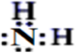
D．PCl₅分子中，原子的最外层电子不能都满足8电子稳定结构
3．化学与生活息息相关，下列有关说法正确的是
A．水泥、玻璃、玛瑙饰物都是硅酸盐制品。
B．中国古代利用明矾溶液的酸性清除铜镜表面的铜锈
C．2020年春季爆发了新型冠状病毒疫情，该病毒具有极强的传染性。杀菌消毒是
防止疫情蔓延的重要措施，84消毒液与酒精混用杀菌消毒效果更好
D．2020年12月3日，中国在月球表面首次实现五星红旗的“独立展示”，这是
一面真正的“织物版”五星红旗，在正负150摄氏度的温差下仍能“保持本
色”，它的主要成分是蛋白质
4．下列化学实验事实及其解释不正确的是
A.等质量的两块钠，第一块在足量氧气中加热，第二块在常温下与O₂充分反应，第一块钠失去电子多
B.钠保存在煤油中，是因为煤油不与钠发生反应，钠比煤油密度大，煤油可以使钠隔绝空气和水蒸气
C.将钠放入盛有饱和NaCl溶液的小烧杯中，既有气体产生，又有白色沉淀产生
D.钠长期暴露在空气中的产物是Na₂CO₃，原因是钠与氧气生成的Na₂O与水和二氧化碳反应
5．我国自主研发对二甲苯的绿色合成路线取得新进展，其合成示意图如图，下列正确的是
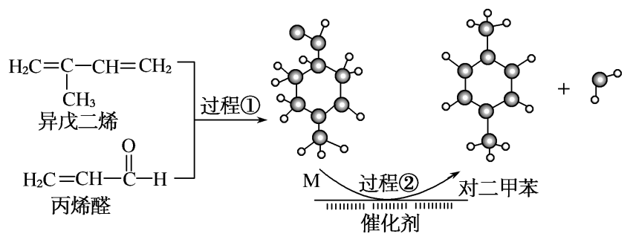
A．过程①发生了取代反应
B．中间产物M的结构简式为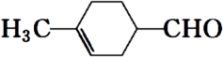
C．利用相同原理以及相同原料，也能合成邻二甲苯和间二甲苯
D．对二甲苯的同分异构体中，属于芳香族化合物且苯环上只有一条支链的有机分
子中最多12原子共面
6．设N_{A}为阿伏加德罗常数的数值，下列叙述正确的是
A．将含1molFeCl₃的溶液滴入沸水所制得的Fe(OH)₃胶体粒子数目为2N_{A}
B．某容器中2molNO，通入适量O₂刚好完全反应，容器中分子数总数为2N_{A}
C．5g质量分数为46%的乙醇溶液中，氢原子的总数为0.6N_{A}
D．100mL12mol•L⁻¹浓盐酸与足量MnO₂加热充分反应，转移电子数为0.6N_{A}
7．利用如图所示装置进行实验，将液体X逐滴加入到固体Y中。下列有关实验现象或结论正确的是
选项 | X | Y | Z | 实验现象或结论 | 装置
A | 稀硫酸 | 亚硫酸钠 | 酸性高锰酸钾溶液 | 溶液褪色，  说明SO₂有漂白性 | 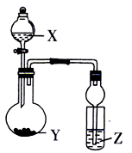
B | 双氧水 | MnO₂ | 氢硫酸溶液 | 产生浑浊
C | 浓硝酸 | 石灰石 | 硅酸钠溶液 | 非金属性：  N＞C＞Si
D | 浓硝酸 | Cu | 水 | 试管中液体变红
8．下列说法正确的是
A．NaHCO₃与Ca(OH)₂按物质的量比2:1混合：Ca²⁺+OH⁻+HCO₃⁻=CaCO₃↓+H₂O
B．已知酸性的强弱：H₂CO₃﹥HClO﹥HCO₃⁻，漂白液敞口放置失效的原理是：
2NaClO+CO₂+H₂O=Na₂CO₃+2HClO
C．将Fe₂O₃加少量HI溶液中：Fe₂O₃+6H⁺＝2Fe³⁺+3H₂O
D．向Na₂S溶液中通入过量的SO₂：2S²⁻+5SO₂+2H₂O═3S↓+4HSO₃－
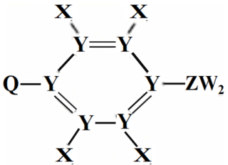
9．X、Y、Z、W、Q为原子序数依次增大的短周期主族元素，某有机化合物M的结构简式如右图所示，其组成元素其中Y、Z、W为同周期相邻元素，Z的原子序数与Q的最外层电子数相同。下列说法不正确的是
A．元素Q的单质能与Z的简单氢化物反应置换出Z的单质
B．最高价含氧酸的酸性强弱顺序为：Q﹥Z﹥Y
C．简单氢化物的沸点由高到低顺序为： W﹥Q﹥Z
D．Z、W、Q的简单离子半径由大到小的顺序为：Q﹥Z﹥W

10．相同金属在其不同浓度盐溶液中可形成浓差电池。如下图所示装置是利用浓差电
池电解Na₂SO₄溶液(a、b电极均为石墨电极)，可以制得O₂、H₂O、H₂SO₄和NaOH。
下列说法不正确的是
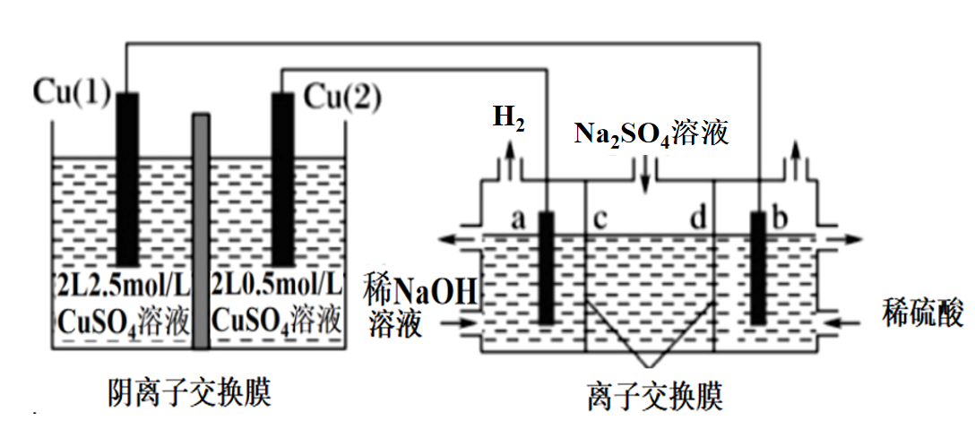
A．a电极的电极反应为：2H₂O+2e－═H₂↑+2OH－
B．c、d离子交换膜依次为阳离子交换膜和阴离子交换膜
C．电池放电过程中，左边池中SO₄^{2－}从右至左定向移动
D．电池从开始工作到停止放电，电解池阳极区理论上可生成2molH₂SO₄
二、不定项选择题（本题共4小题，每小题4分，共16分。每小题有一个或两个选项符合题意，全都选对得4分，选对但不全的得2分，有选错的得0分）
11．钒是一种重要的合金元素，主要用于钢铁工业。以富钒炉渣(主要含FeV₂O₄，少量P₂O₅等杂质)为原料回收粗钒的流程如下，已知NH₄VO₃难溶于水。下列有关说法错误的是
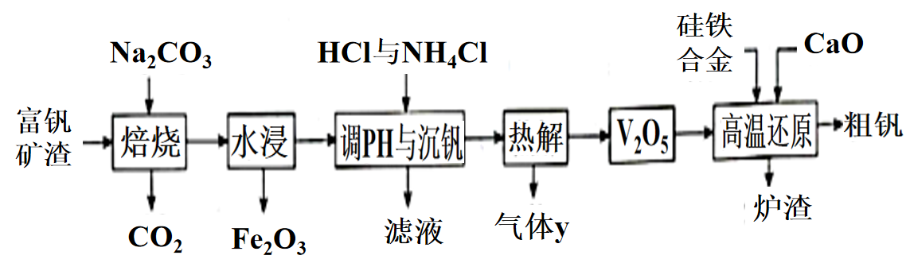
A．“焙烧”步骤中方程式为4FeV₂O₄+4Na₂CO₃+5O₂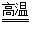8NaVO₃+2Fe₂O₃+4CO₂
B．“调pH与沉钒”步骤中磷元素以H₃PO₄的形式进入滤液中从而除杂
C．“热解”步骤中气体产物为HCl
D．“高温还原”步骤中所得粗钒含有硅、铁杂质
12．利用空气催化氧化法除掉电石渣浆（含CaO）上清液中的S^{2－}，制取石膏(CaSO₄· 2H₂O)的过程如下：
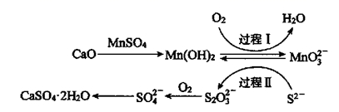
下列说法正确的是
A．CaSO₄·2H₂O俗名生石膏，属于盐
B．过程Ⅱ中,反应的离子方程式为：4MnO₃^{2－}+2S²⁻+9H₂O=S₂O₃^{2－}+4Mn(OH)₂↓+10OH⁻
C．过程Ⅰ后溶液pH增大
D．将10L上层清液中的S^{2－}（S^{2－}浓度为480mg·L⁻¹）转化为SO₄^{2－}，理论上共需要
0.15molO₂
13.某化学研究小组用中学实验常见的玻璃仪器完成了在常压、酒精灯加热条件下的合成氨反应装置设计。实验装置和药品如下图所示，下列说法正确的是
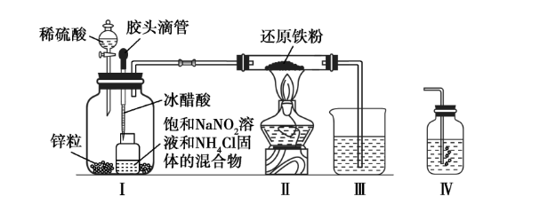
(已知：NaNO₂＋NH₄Cl 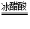NaCl＋N₂↑＋2H₂O ΔH＜0)
A．实验开始后，应先点燃酒精灯，预热催化剂1～2分钟再通入反应气体
B．因NH₄Cl和NaNO₂的反应放热，故应将冰醋酸快速加入小广口瓶中
C．在通风橱中进行该反应，若稀硫酸和锌粒产生的H₂足够多，能避免NH₃性质检
验时可能引起的倒吸
D．为避免尾气造成的环境污染，应将装置Ⅲ更换为如图IV的装置
14．常温下，对下列离子或分子组中在溶液中能否大量共存的判断和解释均正确的
选项 | 离子或分子 | 判断和解释
A | 加入铝片能生成H₂ 的溶液中：K⁺ 、NH₄⁺、SO₃²⁻、I⁻ | 可能共存
B | K⁺、H⁺、MnO₄⁻、H₂O₂、SO₄²⁻ | 不能；因为：6H⁺+2MnO₄⁻+3H₂O₂﹦2Mn²⁺+4O₂↑+6H₂O
C | 新制氯水中：Al³⁺ 、Mg²⁺、SO₄²⁻、NO₃⁻ | 能；阴、阳离子之间不反应，且都不和氯水发生反应
D | pH=7 的溶液：Fe³⁺、K⁺ 、Cl⁻、NO₃⁻ | 不能；因为pH=7时，Fe³⁺会变成氢氧化铁沉淀
三、非选择题（包括必考题和选考题两部分。第15~17题为必考题，每个试题考生都必须作答。第18、19题为选考题，考生根据要求作答。）
（一）必考题：此题包括3小题，共39分。
15．（14分）氧钒(Ⅳ)碱式碳酸铵晶体难溶于水，是制备热敏材料VO₂的原料，其化学式为(NH₄)₅[(VO)₆(CO₃)₄(OH)₉]·10H₂O。实验室以VOCl₂和NH₄HCO₃为原料制备氧钒(Ⅳ)碱式碳酸铵晶体的装置如图所示。
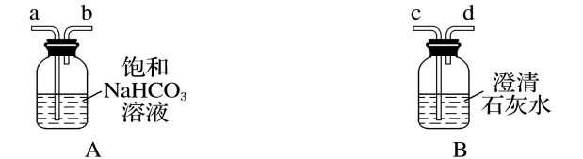
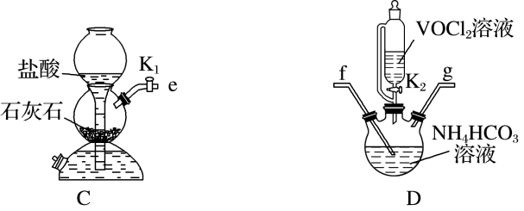
已知：＋4价钒的化合物易被氧化。
回答下列问题：
(1)装置A中饱和NaHCO₃的作用是____________________________；上述装置依次连接的合理顺序为e→_____________________________(按气流方向，用小写字母表示)。
(2)实验开始时，先____________________________(填实验操作)，当B中溶液变浑浊，关闭K₁，打开K₂，进行实验。
(3)写出装置D中生成氧钒(Ⅳ)碱式碳酸铵晶体的化学方程式
______________________________________________________________________；
(4)测定粗产品中钒的含量。实验步骤如下：
称量ag产品于锥形瓶中，用20mL蒸馏水与30mL稀硫酸溶解后，加入0.02
mol·L^{－1} KMnO₄溶液至稍过量，充分反应后继续滴加1%的NaNO₂溶液至稍过量，再用尿素除去过量NaNO₂，最后用c mol·L^{－1}(NH₄)₂Fe(SO₄)₂标准溶液滴定至终点，消耗标准溶液的体积为bmL。(已知：VO＋Fe^{2＋}＋2H＋===VO^{2＋}＋Fe^{3＋}＋H₂O)
①NaNO₂溶液的作用是_____________________________________________________。
②粗产品中钒的质量分数表达式为_______________________________(以VO₂计)。
③若滴定前仰视读数，终点时俯视读数，则测定结果________(填“偏高”“偏低”或“无影响”)。
16．（12分除最后2空每空1分外，其余每空2分）
从某矿渣[成分为NiFe₂O₄(铁酸镍)、NiO、FeO、CaO、SiO₂等]中回收NiSO₄的工艺流程如下：
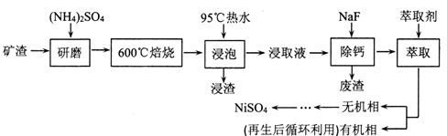
已知(NH₄)₂SO₄在350℃以上会分解生成NH₃和H₂SO₄。NiFe₂O₄在焙烧过程中生成NiSO₄、Fe₂(SO₄)₃ ；锡(Sn)位于第五周期第ⅣA族。回答下列问题：
(1)焙烧前将矿渣与(NH₄)₂SO₄混合研磨，混合研磨的目的是
______________________________________________________。
(2)“浸泡”过程中Fe₂(SO₄)₃生成FeO(OH)的离子方程式为_______________________。
(3)“浸出液”中c(Ca²⁺)=1.0×10^{－3}mol·L^{－1}，当除钙率达到99%时，溶液中的
c(F－)=_____mol·L^{－1}。[已知K_{sp}(CaF₂)=4.0×10^{－11}]。
(4)为保证产品纯度，要检测“浸出液”的总铁量：取25.00mL浸出液，用盐酸酸化
后，加入SnCl₂将Fe³⁺还原为Fe²⁺；除去过量的SnCl₂后，再用酸性0.010mol/LK₂Cr₂O₇
标准溶液滴定溶液中的Fe²⁺，还原产物为Cr³⁺，滴定至终点消耗K₂Cr₂O₇溶液20.00mL。
则实验测得该“浸出液”中的总铁量为___________mol/L（溶液体积变化忽略）。
(5)以Fe、Ni为电极制取Na₂FeO₄的原理如图所示。通电后，在铁电极附近生成紫红色
的FeO₄²⁻，若pH过高，铁电极区会产生红褐色物质。
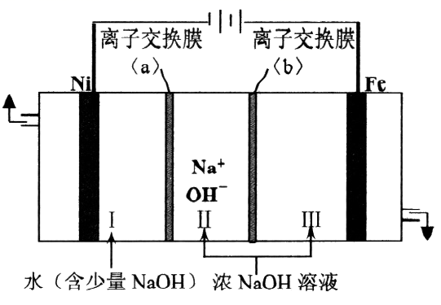
①向铁电极区出现的红褐色物质中加入少量的NaClO溶液可使沉淀溶解。该反应的离
子方程式为________________。
②电解时离子交换膜(b)为______(填“阴”或“阳”)离子交换膜。
(6)溶剂萃取可用于对溶液中的金属离子进行富集与分离：Fe²⁺(水相)+2RH(有机相) FeR(有机相) +2H⁺(水相)。萃取剂与溶液的体积比(V0／VA)对溶液中Ni²⁺、Fe²⁺的萃取率影响如图所示，V0／VA的最佳取值为______。在强酸性介质中“反萃取”能使有机相再生而循环利用。
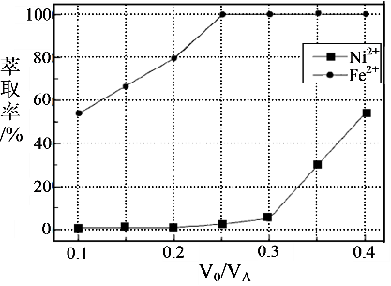
17．（除标注外，每空 2 分，共 13 分）碳及其化合物广泛应用在工业生产中。
回答下列问题：
Ⅰ．真空碳热冶铝法包含很多反应，其中的三个反应如下：
Al₂O₃(s)+3 C(s) ＝Al₂OC(s) + 2CO(g) ΔH = a kJ·mol－1
2Al₂OC(s) +3 C(s) ＝Al₄C₃(s) + 2CO(g) ΔH = b kJ·mol－1
2Al₂O₃(s)+9 C(s) ＝Al₄C₃(s) + 6CO(g) ΔH₃
(1)ΔH₃= kJ·mol－1 （用 a、b 表示）。（1 分）
(2)Al₄C₃ 遇水剧烈反应，生成最简单的烃，该反应的化学方程式为
。
Ⅱ．(1)用还原法也可以处理氮氧化合物，发生的反应为：
2CO(g)+ 2NO(g) N₂(g) + 2CO₂(g) ΔH =－746.8 kJ·mol －1
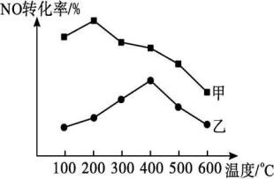
在一恒压绝热的密闭容器中，不能表示上述反应达到平衡状态的是
（填字母代号）。
A．单位时间内断裂1molN≡N键的同时生成4molC=O键
B．c(NO)∶c(N₂)∶c(CO₂) = 2∶1∶2
C．混合气体的密度保持不变
D．容器内的总压强保持不变
E．容器内温度保持不变
F．混合气体的平均摩尔质量保持不变
（2）为探究温度及不同催化剂对反应2NO(g)+2CO(g) N₂(g)＋2CO₂(g)的影响，
分别在不同温度、不同催化剂（甲、乙）下，保持其他初始条件不变，重复实验，在相同时间内测得NO 的转化率与温度的关系如右上图所示，结合图像，最合适的反应条件为 。
Ⅲ．（1）工业上合成甲醇时常以Cu₂O 作催化剂。合成原理：
CO(g)+2H₂(g) CH₃OH(g)∆H<0，研究表明，反应体系中少量 CO₂ 有利于维持催化剂Cu₂O 的量不变，请结合平衡移动原理分析其原因是
。
（写出相关的化学方程式并辅以必要的文字说明）
（2）向一恒容密闭容器中充入 3molCO 和 4molH₂，开始测得气体的总压为 7 MPa，在一定温度下合成甲醇，10min后达到平衡，测得H₂的转化率为50%，该反应的平衡常数K_{P}= MPa－2（保留三位有效数字，用平衡分压代替平衡浓度计算，分压=总压×物质的量分数）
（3）CO₂与H₂合成甲醇：CO₂(g)＋3H₂(g)CH₃OH(g)＋H₂O(g)最近采用真空封管法制备磷化硼纳米颗粒，在发展非金属催化剂实现CO₂电催化还原制备甲醇方向取得重要进展，该反应历程如图所示。
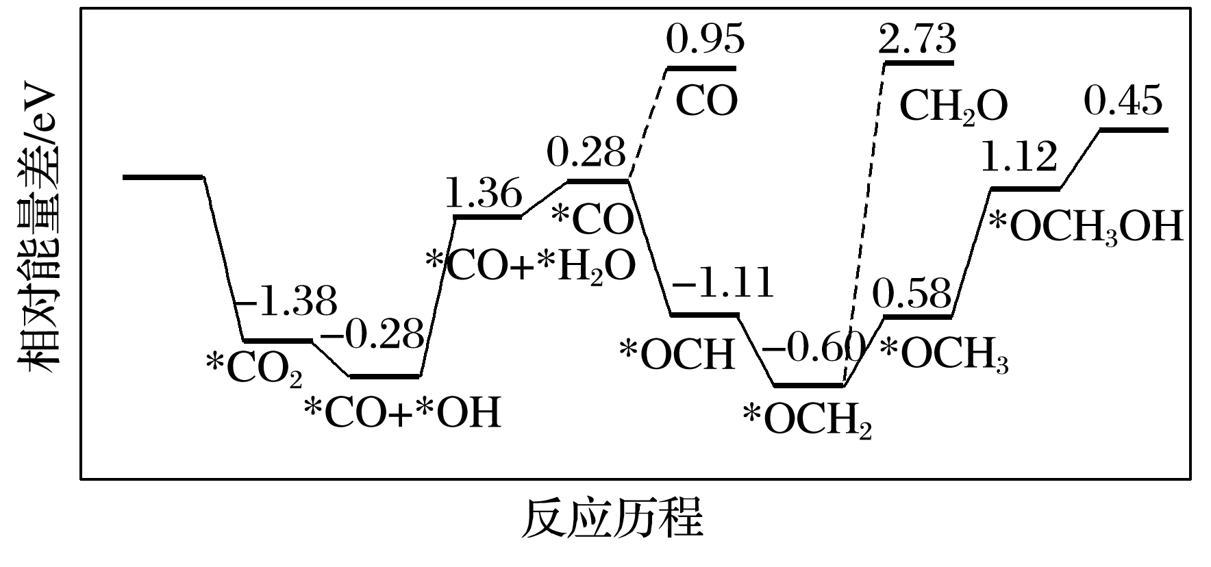
容易得到的副产物有CO和CH₂O，其中相对较多的副产物为________。
（二）选考题：共15分。请考生从给出的两道题中任选一题作答。如果多做，则按所做的第一题计分。
18. [选修3：物质结构与性质] （15分）
单晶边缘纳米催化剂技术为工业上有效利用二氧化碳提供了一条经济可行的途
径，其中单晶氧化镁负载镍催化剂表现出优异的抗积碳和抗烧结性能。
(1)基态镍原子的核外电子排布式为_______。
(2)氧化镁载体及镍催化反应中涉及到CH₄、CO₂和 CH₃OH等物质。元素Mg、O和C的
第一电离能由小到大排序为_______﹔在上述三种物质的分子中碳原子杂化类型不同于其他两种的是_______，立体构型为正四面体的分子是_______，三种物质中沸点最高的是CH₃OH，其原因是_______。
- Ni与CO在60~80℃时反应生成 Ni(CO)₄气体，在 Ni(CO)₄分子中与Ni形成配位
键的原子是_______，Ni(CO)₄晶体类型是_______。
(4)已知 MgO具有NaCl型晶体结构，其结构如图所示。已知MgO 晶胞边长为0.42 nm，则MgO的密度为_______g/cm³(保留小数点后一位)；相邻Mg²⁺之间的最短距离为_______nm(已知=1.414，=1.732﹔结果保留小数点后两位)，每个Mg²⁺周围具有该距离的Mg²⁺个数为_______。
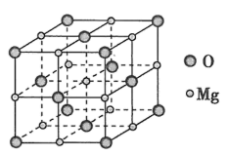
19．[选修5：有机化学基础]（15分）
有机物F对新型冠状肺炎有治疗作用。F的合成路线如下图所示，分子中表示
芳香基。
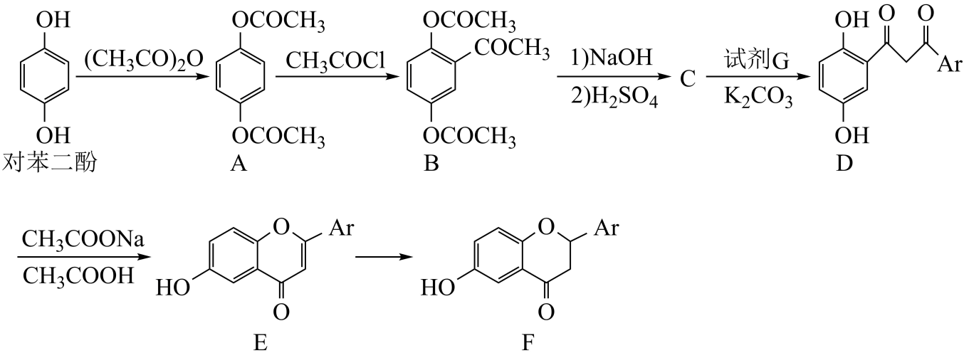
X A B D
已知：
(1) X的化学名称为_______。
(2)X→A的反应类型是________，F中含氧官能团的名称为________。
(3)写出试剂G的结构简式 。
(4)D转化为的E化学方程式为 。
(5)某芳香族化合物K与C互为同分异构体，则符合下列条件的K的结构共有________种(不考虑立体异构)。 ①与发生显色反应 ②可发生水解反应和银镜反应其中核磁共振氢谱有五组峰，且峰面积之比为1：2：2：2：1的结构简式为 ；
(6)请以丙酮(CH₃COCH₃)和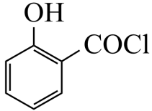为原料，参照题中所给信息(其它试剂任选)设计合成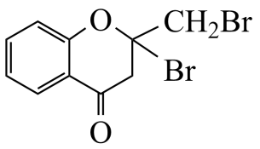的路线(不超过三步)

2022届高三第三次模拟化学考试答案
一、单项选择题
1A 2D 3B 4A 5B 6C 7B 8D 9C 10C
二、不定项选择题
11C 12AB 13C 14CD
15．（每空2分，总分14分）
(1)除去二氧化碳中的HCl杂质 a→b→f→g→c→d
（2）关闭K₂，打开K₁
(3)6VOCl₂＋6H₂O＋17NH₄HCO₃===(NH₄)₅[(VO)₆(CO₃)₄(OH)₉]·10H₂O↓＋13CO₂↑＋12NH₄Cl
(4)①除去过量的KMnO₄ ②×100% ③偏低
解析：(1)由于＋4价钒的化合物易被氧化，因此装置D反应前需要用装置C产生的二氧化碳排除装置内的空气，装置C中产生的二氧化碳中会混入HCl杂质，需要用装置A中的饱和碳酸氢钠溶液除去，用装置B检验CO₂，则上述装置的接口依次连接的合理顺序为e→a→b→f→g→c→d。
(2)实验开始时，先关闭K₂，打开K₁，当装置B中溶液变浑浊时，说明装置内的空气已经排尽，关闭K₁，打开K₂，进行实验。
(3)装置D中生成氧钒(Ⅳ)碱式碳酸铵晶体的化学方程式为6VOCl₂＋6H₂O＋17NH₄HCO₃===(NH₄)₅[(VO)₆(CO₃)₄(OH)₉]·10H₂O↓＋13CO₂↑＋12 NH₄Cl；
(4)①KMnO₄溶液具有氧化性，其作用是将＋4价的V化合物氧化为VO，NaNO₂具有还原性，所以NaNO₂溶液的作用是除去过量的KMnO₄。
②n(VO^{2＋})＝n(Fe^{2＋})＝bc×10^{－3}mol，所以产品中钒的质量分数(以VO₂计)为×100%。
③若滴定前仰视读数，终点时俯视读数，会使标准溶液体积偏小，导致测定结果偏低。
16． (1)增大接触面积，加快反应速率，使反应更充分 (2) Fe³⁺+2H₂OFeO(OH)↓+3H⁺ (3)2.0×10^{－3} (4)0.048 (5) ①2Fe(OH)₃+3ClO⁻+4OH⁻=2FeO₄²⁻+3Cl⁻+5H₂O
②阴（1分）(6)0.25（1分）
17．（13 分，每空 2 分，标注的除外）
Ⅰ． (1) （2a+b）（1 分）
(2)Al₄C₃+12H₂O === 4Al(OH)₃↓+3CH₄↑
Ⅱ． (1) BD
(2) 200℃，催化剂甲
Ⅲ．(1)反应体系中少量的 CO₂ 使平衡 Cu₂O＋CO2Cu＋CO₂ 逆向移动，抑制 Cu₂O被 CO
还原
(2)0.125
（3）CO（由图可知生成副产物CH₂O的能量变化大，即能垒高，反应进行难，生成的量少，所以其中相对较多的副产物为CO
18.(1). 1s²2s²2p⁶3s²3p⁶3d⁸4s² (2). Mg＜C＜O (3). CO₂ (4). CH₄
(5). 甲醇为极性分子，且甲醇分子间能形成氢键 (6). C
(7). 分子晶体 (8). 3.6 (9). 0.30 (10). 12
【解析】
【详解】(1)镍元素的原子序数为28，基态镍原子的核外电子排布式是1s²2s²2p⁶3s²3p⁶3d⁸4s²，故答案为：1s²2s²2p⁶3s²3p⁶3d⁸4s²；
(2)金属元素的第一电离能小于非金属元素的电负性，同周期元素的第一电离呈增大趋势，则Mg、O和C的第一电离能由小到大排序为Mg＜C＜O；甲烷和甲醇中碳原子为饱和碳原子，杂化方式为sp³杂化，而二氧化碳分子的空间构型为直线形，杂化方式为sp杂化，则二氧化碳中碳原子杂化类型不同于其他两种；甲烷分子中碳原子的杂化方式为sp³杂化，立体构型为正四面体形；三种物质中甲烷和二氧化碳为非极性分子，甲醇为极性分子，且甲醇分子间能形成氢键，则甲醇的沸点最高，故答案为：Mg＜C＜O；CO₂；CH₄；甲醇为极性分子，且甲醇分子间能形成氢键；
(3)由题意可知，Ni(CO)₄的沸点低，属于分子晶体，Ni(CO)₄分子中与Ni形成配位键的原子是能提供孤对电子的碳原子，故答案为：C；分子晶体；
(4)由晶胞结构可知，氧化镁晶胞中位于顶点和面心的氧离子的个数为8×+6×=4，位于棱上和体心的镁离子个数为12×+1=4，则每个晶胞中含有4个MgO，设氧化镁的密度为d，由晶胞质量公式可得=(0.42×10^{—7})³d，解得d= g/cm³≈3.6 g/cm³；氧化镁晶胞中镁离子和镁离子处于小正方形的对角线上，则相邻Mg²⁺之间的最短距离为××0.42nm≈0.30nm，每个Mg²⁺周围具有该距离的Mg²⁺个数为12，故答案为：3.6；0.30；12。
19．（1）对苯二酚（1,4-苯二酚） （1分）
（2）取代反应 （1分）羟基、羰基、醚键（2分，对一个无错得一分；全对得2分）
（3）ArCOCl（2分）
（4）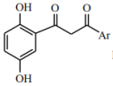 + H₂O（2分）
（5） 13 （2分） 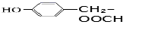（2分）
（6）（3分）